**ПЛАН ПРОГРАМА 2020**

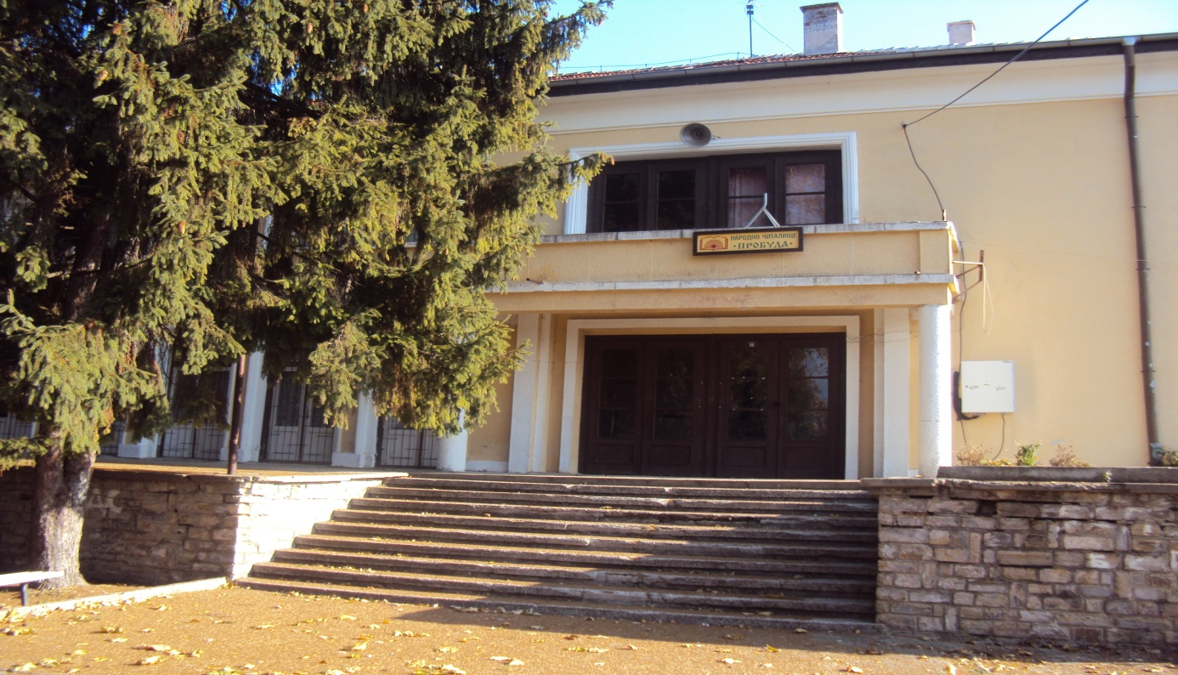

**І. ЦЕЛИ И ЗАДАЧИ**

**Основната цел на читалището е да повиши потребностите на змейовското население свързани с развитие и обогатяване на културния живот, социалната и образователна дейност.**

**НЧ „Пробуда – 1928” насърчава и повишава образователната дейност, укрепва своите културни компетенции, знания, умения и мотивира младите хора в селото да участват активно в читалищния живот. Развива и укрепва библиотечната дейност, с което се утвърждава като единствен културен информационен център. Прилага нови технологии при популяризиране на утвърдени събития включени в културния календар на община Стара Загора. Осигурява достъп на информация на местното население чрез глобалния свят и информационните технологии.**

**От дълги години издирва, съхранява и популяризира българските обичаи и традиции, местни легенди, историята на селото, забележителности, природни дадености, архивни снимки и документи и др., чрез които се създаде историко – етнографска изложба, документален филм, информационни табла/банери/. Чрез краеведската дейност змейвското читалище мотивира други читалища от община Стара Загора за съвместна работа.**

**Читалището в село Змейово е превърнато в притегателен център с място за изяви и оползотворяване на свободното време на местните хора, без възрастова граница и етническа принадлежност, с което се създаде идея за обединяване на различните хора. За добра приемственост между поколенията, змейовското читалище ще продължи своята дейност върху събиране и разпространяване на знания за родния край. Ще продължи да поддържа самодейните колективи и да развива местния културен туризъм. Ще организира изложби и тематични вечери и ще създава и надгражда празници, фестивали и събори, за да бъде полезно на хората. За добро опазване на здравето на хората и през 2020г. ще организира провеждане на здравни беседи според потребностите на хора от различни възрасти. Ще се продължи работата с интеграцията на ромското население и неговото ограмотяване.**

**Културния календар на НЧ „ Пробуда – 1928” село Змейово и през 2020г. има за цел да осигури провеждане на събития свързани с културния облик и идентичност на селото и региона, както и да гарантира динамика и разнообразие при провеждане на многообразните културни събития. В него се предвижда нов елемент, който ще бъде ясно отличим за 2020г. Същия е под надслов ДА ПРЕВЪРНЕМ СЕЛАТА ОТ ОБЩИНА СТАРА ЗАГОРА В ТУРИСТИЧЕСКА ДЕСТИНАЦИЯ. За тази цел се създаде инициативен комитет от четири села включващи Змейово, Хрищени, Дълбоки и Преславен. Същия направи първа работна среща, в която се обсъдиха възможности за създаване на нова форма на работа върху туризма и неговата популярност. Инициативният комитет от кметства, читалища, НПО и граждани подготви мотивирано писмо до кмета на община Стара Загора, Отдел Култура и Общински съвет с предложение и план за работа през 2020г. включващ: информационни табели по селата, кътове за отдих и облагородяване на околната среда с граждански инициативи, събиране и съхраняване на повече данни за селата от създаването им до наши дни, интересни забележителности, архивни снимки, документи и вещи с историческа стойност, местни легенди, стари църкви, чешми със старинни надписи, мостове и укрепителни съоръжения/калета/, останки от манастири и архивни снимки на местни будители. Инициативният комитет подготви план – сметка за потребностите на първите села, с които ще се стартира в община Стара Загора относно създаване на поредица от села с туристическа дестинация. Той ще инициира жителите по селата за включване с доброволчески труд, средства и дарения на вещи и предмети с историческа и етнографска стойност. За да бъде запазена идентичността на изброените села и да се създаде добра форма на работа, информацията по дейностите през 2020г. ще се осъществи чрез социалните мрежи и обяви в изброените села.**

**ІІ. КУЛТУРЕН КАЛЕНДАР 2020г.**

**ЯНУАРИ**

**Провеждане на „ БАБИН ДЕН ” съвместно с членове и читалищни дейци, пенсионерски клуб, местни жители, здравна служба и представители на бизнеса от село Змейово.**

**Здравни беседи свързани с често изразени болести засягащи пенсионната възраст / чрез мултимедия/.**

**Честване на годишнина - 166г. от рождението на Стефан Стамболов /31.01.1854г- 06.07.1895г. / политик, публицист, дипломат и член на бълг. книжовно дружество. /Бан/**

**ФЕВРУАРИ**

**14.02.2020г. Един от най-почитаните зимни празници в село Змейово е „ ДЕНЯ НА ЛОЗАРЯ ”. Той се празнува както от стари така и от млади хора. Първите стъпки на лозарите, винопроизводителите и производителите на змейовски пелин започват от „ТРИФОН ЗАРЕЗАН” - като първа дейност в годината за популяризиране на змейовската традиция. Ритуалът по зарязване на лозите ще се осъществи в лозовите масиви край селото. За деня ще бъдат подготвени змейовски ястия, бъклици и менчета със старо вино и пелин. За цар Трифон ще бъде избран най-добрия лозар, винопроизводител и майстор на пелин. С цел популяризиране и запазване на местните традиции празникът ще**

**бъде съхранен чрез видео и снимков материал.**

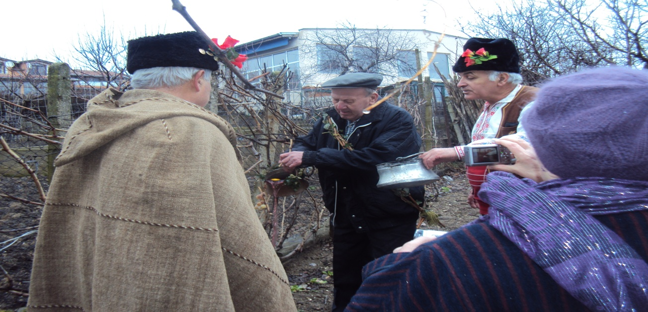 **Честване на годишнина от смъртта на Апостола на свободата – Васил Левски. Читалищното ръководство ще запознае младите хора с неговата дейност с включена изложба от портрети, произведения за него и мултимедия .**

**Обмен на работа с други читалища. За целта ще бъдат поканени председатели и чит. секретари, които имат добри практики в поддържане на библиотеки и самодейни колективи.**

**1151 години от смъртта на Константин – Кирил Философ/славянски първоучител, създател на славянската писменост/. Информиране на населението чрез мултимедия.**

**МАРТ**

**01.03.2020г. Изработване на мартеници с участие на змейовски жители от различни възрасти. В деня на САМОДЕЕЦА И МАРТЕНИЦАТА ще се отправят поздравления към дарителите на читалището с изработени мартеници от читалищните самодейци/** установена традиция от дълги години/.

**03.03.2020г. На ТРЕТИ МАРТ читалището от с. Змейово ще организира и проведе среща – разговор /беседа/, на което местни жители ще разкажат спомени от живота и дейността на свои роднини загинали в събития от 1877г.-1878г. Ще се извърши литургия и полагане на венци и цветя пред паметниците на загиналите във войните.**

**08.03.2020г. На ОСМИ МАРТ в читалището ще се подготви изложба на хлябове, плетива, пана и др. изработени от местни жени. За поредна година ще се проведе тържество във връзка с деня на жената.**

**Информиране жителите на село Змейово чрез мултимедия и дискусия за годишнина от рождението на Алберт Айнщайн/**14.03.1879-18.04.1955/немски физик теоретик, определян като баща на съвременната физика/

**АПРИЛ**

**На ЛАЗАРОВ ДЕН с лазарски песни и танци местни девойки ще посетят змейовските домове.**

**Преди Велик ден в читалището ще се направи демонстрация на боядисване на яйца с различни техники известни от векове. Възрастни жени ще предадат своите умения на деца и девойки от селото. Читалището ще предостави възможността на всички жители и гости на селото да видят пъстрите яйца в подредена изложба. На центъра на селото ще бъде възстановен стар обичай, в който всички местни жители на времето са излизали на мегдана за кръшни великденски хора.**

**Информиране на местното население за годишнина от смъртта на хан Крум / 1205г./ - български владетел, поставя началото на централизацията в управлението на българската държава.**

**МАЙ**

**06.05.2020г. Както всяка година по стар български обичай ще се проведе „ГЕРГЬОВДЕН” в местността „Старата река”. На мероприятието ще присъстват читалищни дейци, кметство, военни работещи в поделенията на с. Змейово, дарители и гости.**

**ДНИ НА КНИГАТА – читалището ще организира през месец май „дни на книгата” с участието на деца от ромски произход с мото „Да четем, пишем и говорим правилно”. Инициативата се провежда от няколко години и цели да приобщи ромското население.**

**Организиране на тържество /**мултимедия, стихове и песни/**на тема „ 157г. от първото честване на празника на светите братя Кирил и Методий.**

**В инициативата „ДА ИЗЧИСТИМ БЪЛГАРИЯ ЗА ЕДИН ДЕН” активно ще участва и НЧ „Пробуда – 1928” с. Змейово. Читалищните дейци за поредна година през месец май ще инициират почистване на центъра, църквата „Свети Николай”в село Змейово и читалищната площ.**

**ЮНИ**

**01.06.2020г. в село Змейово ще се проведе ДЕН НА ДЕТЕТО. В детски кът деца от село Змейово ще рисуват, моделират и забавляват с традиционни игри. Ще се проведе детско модно ревю в три раздела – с ежедневно, спортно и официално облекло. Ще се предостави възможност на децата за представяне със стихчета, детски песни и гатанки.**

**На 02.06.2020г. ще се състои тържество с рецитал на паметните плочи в центъра на село Змейово. С полагане на венци и цветя ще участват военни и организации от селото.**

**На 13.06.2020г. ще се проведе десето юбилейно поредно издание на фестивал на Българския фолклор и българските традиционни ястия в Пряпорец/ с обосновка за събитието/.**

**През месец юни 2020 години чрез събрани материали за живота и творчеството на писателя Богомил Райнов, населението на с. Змейово може да се информира в читалището с изложение на книги от библиотеката и мултимедия.**

**ЮЛИ**

**В с. Змейово е живял и творил 50 г. отец Иван Буюклиев. По спомени на местни жители змейовския будител е събрал и написал подробна история на селото. Съхранил препис от 1831г. на „История славянобългарска със змейовска преправка”той завинаги ще остане в сърцата на местните жители. През месец юли читалището ще организира за честване на годишнина от смъртта на отеца. В историко – етнографската изложба се съхраняват материали за живота и неговата дейност. Тя ще бъде отворена за посетители през целия месец.**

**Честване на годишнина от рождението на руския генерал Йосиф Владимирович Гурко / 192г./ - герой от Руско – турската освободителна война /1877-1878/.**

**АВГУСТ**

**През месец август 2020г. читалищното ръководство предвижда усилена работа с деца, включваща часове по четене, писане и смятане. Ще се проведат беседи с актуални теми свързани с изграждане на личността им. Като основен акцент за поредна година ще бъде запознаването и опазването на фолклорната българска култура в подрастващото поколение. Планират се беседи с факти, събития, исторически данни и снимков материал за село Змейово и околността пред местното население и гости от страната и чужбина.**

**Участия на самодейните колективи в празници, фестивали, събори и кулинарни конкурси.**

**Планира се отпуска на читалищния секретар.**

**СЕПТЕМВРИ**

**06.09.2020г - годишнина от Съединението на Княжество България и Източна Румелия. На този ден в читалищния парк ще се проведе тържество. Участие ще вземат няколко представители на организации от с. Змейово и гр. Ст. Загора. Програмата включва: рецитал, доклад, полагане на венци и цветя пред паметниците на загиналите герои във войните.**

**Честване на годишнина от рождението на Николай Хайтов, български писател, публицист и драматург/**15.09.1919г-30.06.2002г./

**На 22.09.2020г. във връзка с обявяване на независимостта на България в парка на читалището ще се проведе беседа и тържество с участието на самодейните колективи.**

**Участия на самодейните колективи в празници, фестивали, събори и кулинарни конкурси.**

**ОКТОМВРИ**

**Във връзка с предстоящия празник на пелина за поредна година в НЧ „ Пробуда – 1928” с. Змейово ще се проведе литературна вечер за виното и любовта.**

**Планира се през този месец поредица от провеждане на уроци /беседи, мултимедия и обмен на практики/ относно засяване на посадъчен материал от овощни дръвчета и зеленчуци и тяхното съхраняване през зимата.**

**Представяне на краеведската дейност на читалището пред местни жители и гости на село Змейово. Планира се посещение на други читалища от община Стара Загора с представяне на банери, презентация и разговори за споделяне на опит.**

**НОЕМВРИ**

**За деня на НАРОДНИТЕ БУДИТЕЛИ – тържество с участието на**

**колективите от читалището.**

**21.11.2020 г. Провеждане „Ден на християнското семейство”.**

**Литературна вечер с тема: 76г от смъртта на Кирил**

**Христов/**23.06.1875г.-07.11.1944г./, **български поет, белетрист, драматург и преводач.**

**20 години от основаването на Представителен Ансамбъл „Нашенци” /26.01.2000г./ Юбилеен концерт на Представителен Ансамбъл Нашенци**

**ДЕКЕМВРИ**

**06.12.2020г.НИКУЛДЕН в Змейово ще се проведе празник. И до днес местното население почита този ден, който е свързан с името на старата църква в селото. По стар змейовски обичай местните хора се събират в църковния храм, в който се извършва литургия, след което ще се състои тържество с прожектиране на филм за село Змейово и концерт на самодейните колективи.**

**Една седмица преди Коледа на 19.2020г. в село Змейово за поредна година ще се проведе ПРАЗНИКА НА ПЕЛИНА – четиринадесето издание. В читалището ще бъде подредена изложба на предмети свързани със змейовската напитка. Гостите ще бъдат посрещнати по стар български обичай – с хляб, сол и пелин. Отново в празника ще се подготви конкурсна част и поздравителна програма за най-добрите майстори на змейовския еликсир. Компетентно жури ще отличи най-добрите участници в конкурса и най- добрите майстори на змейовския пелин.**

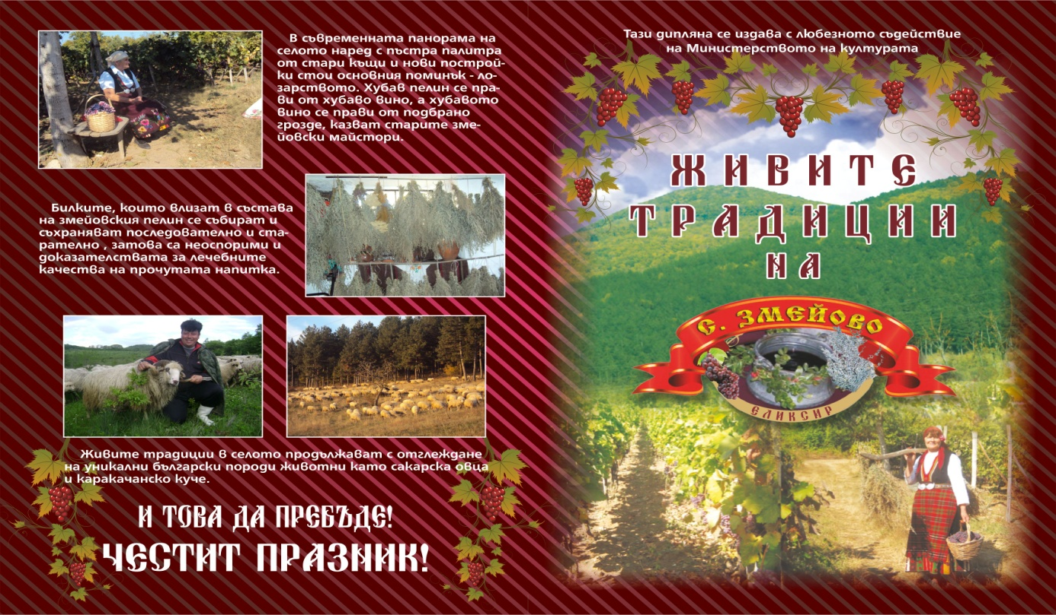

**24.12.20120 г. Коледуване в село Змейово от местни коледари.**

**Настоятелството на читалището предвижда участия на самодейните колективи от читалището и Ансамбъл „Нашенци”в страната и чужбина. Те ще съхраняват и популяризират българския фолклор на събори, фестивали и празници и през 2020г.**

**В дейността на читалището през 20120 г. предвиждаме посрещане на гости от страната и чужбина по стар български обичай. Очакваме подходящи програми за кандидатстване , с които желаем да постигнем по високи резултати в нашата дейност.**

**Читалището притежава собствена страница в интернет.В нея и през 2020 г. ще продължим да информираме обществото за предстоящите ни мероприятия и събития по нов и модерен начин.**

**ІІІ. КНИГИ И АБОНАМЕНТ**

**През 2020 г. настоятелството на НЧ „Пробуда – 1928” с. Змейово, Общ. Стара Загора планира да набави нова художествена и специализирана литература.**

**ІV. ИЗДРЪЖКА НА ЧИТАЛИЩЕТО**

**През 2020г. в издръжката на читалището се планират разходи за: ел. енергия, вода, интернет, канцеларски материали, пощенски разходи, такси за банкови сметки и обслужване, работна заплата, софтуерни услуги, мобилни номера и др.**

**В други разходи през 2020 г. се предвиждат: разходи за строителни материали, смяна на дървени дограми с алуминиеви, боядисване с блажни и постни бои и др. Закупуване на нови пердета за библиотеката, мултимедия, нови мебели за канцеларията и усвояване на суми за отопление.**

**Председател:…………….**

**Ст. Георгиева**